Temat lekcji: Glicerol- alkohol polihydroksyklowy.
Szanowna młodzieży,
pod poniższym linkiem od 18 minuty znajduje się informacja o glicerolu, jest to kolejny temat, który mamy do zrealizowania, bardzo proszę o obejrzenie filmu:
https://www.youtube.com/watch?v=OlZsSCmWsKY
Można również wejść na stronę epodręcznik, pod poniższy link:
(https://epodreczniki.pl/a/alkohole-wielowodorotlenowe/DNcNC1dOf)
Po obejrzeniu proszę o napisanie notatki do zeszytu przedmiotowego na tematu glicerolu. Notatka powinna zawierać następujące informacje:
- jaka jest nazwa systematyczna i zwyczajowa glierolu
- wzór sumaryczny, strukturalny i półstrukturalny tego alkoholu
- podział na właściwości fizyczne i chemiczne glicerolu
- równanie reakcji spalania całkowitego i niecałkowitego z dobranymi współczynnikami stechiometrycznymi oraz podpisanymi produktami
Zrobioną kartę pracy dotyczącą glicerolu proszę wysłać do 31.03.2020 na mój adres email:
paulinaborek@onet.pl
Natomiast kartę pracy dotyczącą porównania właściwości alkoholi proszę wysłać do 02.04.2020
Terminy zaznaczę w zakładce zadania domowe w dzienniku elektronicznym.
W razie pytań proszę o kontakt.
Pozdrawiam Paulina Borek
Temat lekcji: Porównanie właściwości alkoholi.
Proszę aby w zeszycie znalazła się również tabela odnośnie w jaki sposób zmieniają się właściwości alkoholi w zależności od liczby atomów węgla podręcznik s. 154 (tabela)
Ćwiczenia 1,2, 3 proszę wykonać po obejrzeniu poniższego filmu:
https://www.youtube.com/watch?v=KZkulDiEzVo

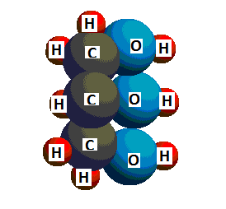
Karta pracy - glicerol
1. Napisz wzory sumaryczne i półstrukturalne glicerolu. Skorzystaj z modelu.

Wzór sumaryczny: Wzór strukturalny: Wzór półstrukturalny:

2. Oceń prawdziwość podanych zdań.
1 | Cząsteczka glicerolu zawiera trzy grupy hydroksylowe. | P | F
2 | Glicerol należy do alkoholi monohydroksylowych. | P | F
3 | Gliceryna to powszechnie stosowana nazwa glicerolu. | P | F
4 | Glicerol znalazł zastosowanie w przemyśle kosmetycznym. | P | F

2. Uzupełnij równanie reakcji spalania glicerolu. Podkreśl poprawne dokończenie zdania.
a)
……. C₃H₅(OH)₃ + ………………. → …….. CO + ……….. H₂O
Jest to reakcja spalania całkowitego/ niecałkowitego.
b)
……. C₃H₅(OH)₃ + ………………. → …….. C + ……….. H₂O
Jest to reakcja spalania całkowitego/ niecałkowitego.
c)
……. C₃H₅(OH)₃ + ………………. → …….. CO₂ + ……….. H₂O
Jest to reakcja spalania całkowitego/ niecałkowitego.
3. Na podstawie podanych informacji wymień cztery przykłady zastosowania glicerolu.
Glicerol jest nietoksycznym związkiem organicznym wykorzystywanym w przemyśle spożywczym do konserwacji żywności. Stosowany również w farmacji jako substancja słodząca w syropach przeciwkaszlowych. Z glicerolu otrzymywane są związki chemiczne podawane jako leki w chorobach serca. Glicerol jest składnikiem płynów chłodniczych i hamulcowych s samochodach. Jego właściwości wykorzystuje się także do produkcji barwników i farb drukarskich.
1. ………………………………………………………………………………….
2. ………………………………………………………………………………….
3. …………………………………………………………………………………..
4.. …………………………………………………………………………………..

Poniższe ćwiczenie proszę wykonać po obejrzeniu poniższego filmu:
https://docwiczenia.pl/kod/c8lv6x

4. Przeprowadzono serię doświadczeń chemicznych mających na celu zbadania właściwości glicerolu. Na podstawie opisu przebiegu doświadczenia podaj właściwość glicerolu, która była badana i napisz obserwację.
a) opis doświadczenia: Do probówki z wodą dodano kilka kropel glicerolu i wymieszano.
Badana właściwość:
Obserwacje:
b) Opis doświadczenia: Glicerol na łyżeczce do spalań umieszczono w płomieniu palnika.
Badana właściwość:
Obserwacje:

Poniższe doświadczenie proszę wykonać po obejrzeniu filmu pod linkiem:
https://www.youtube.com/watch?v=yVwGSESkWbo
4. Zaprojektuj doświadczenie w którym odróżnisz od siebie etanol i glicerol. Narysuj schemat, zapisz obserwacje oraz wynikające z nich stosowane wnioski.

Wykonując ćwiczenia z tego tematu proszę skorzystać z podręcznika strony 154- 155 z poniższego linku oraz zdjęcia:
https://epodreczniki.pl/a/alkohole---wlasciwosci/Dn8wj39qS
Stan skupienia alkoholi w temperaturze 20ºC
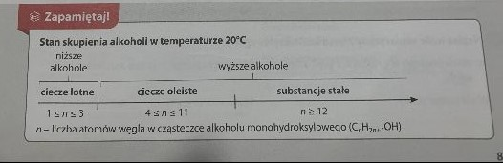

Karta pracy - porównanie właściwości alkoholi
1. Uzupełnij tabelę podanymi wzorami sumarycznymi alkoholi. Przyjmij temperaturę 20ºC.
C₆H₁₃OH , C₃H₇OH, C₁₄H₂₉OH, C₁₆H₃₃OH, C₂H₅OH, C₅H₁₁OH
Ciecze lotne | Ciecze oleiste | Substancje stałe

b) Podkreśl nazwę alkoholu o największej lotności.
A. propanol B. butanol C. metanol D. pentanol

2. Zaznacz poprawny zestaw nazw systematycznych alkoholi, których wzory półstrukturalne przedstawiono poniżej:
I. CH₃- CH₂- CH₂ – CH₂ – OH A. I- pentanol, II- etanol, III- butanol, IV- glicerol
II. CH₃- CH₂ – OH B. I-butanol, II- etanol, III- glicerol, IV- pentanol
III. CH₃- CH₂- CH₂- CH₂- CH₂- OH C. I- pentanol, II- etanol, III- glicerol, IV- butanol
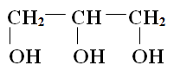
IV. D. I- butanol, II- etanol, III- pentanol, IV- glicerol

3. Alkohole X,Y, Z należą do nasyconych alkoholi monohydroksylowych. Zawartość procentowa tlenu w alkoholu X wynosi 50 %. Masa cząsteczkowa alkoholu Y jest o 28 u większa od masy cząsteczkowej alkoholu X. Cząsteczka alkoholu Z zawiera o 4 atomy wodoru więcej niż cząsteczka alkoholu Y. Napisz wzory sumaryczne alkoholi X,Y i Z. Odpowiedź uzasadnij odpowiednimi obliczeniami.
Wzór sumaryczny alkoholu X: ………………………………………………………………………..
Wzór sumaryczny alkoholu Y: …………………………………………………………………………
Wzór sumaryczny alkoholu Z: ………………………………………………………………………….

4. Napisz wzory sumaryczne substancji oznaczonych na schematach literami (X,Y). Napisz i uzgodnij równaniami reakcji chemicznych oznaczonych cyframi (1-3).
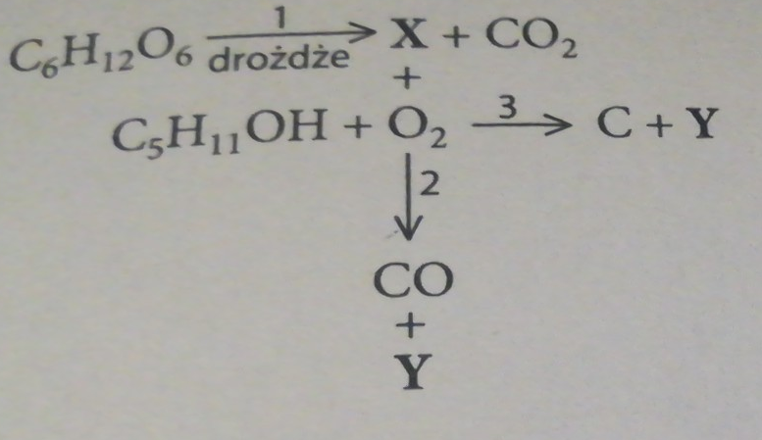
X- …………………………………………………………
Y-…………………………………………………………
1- ………………………………………………………………………
2- ……………………………………………………………………..
3- ………………………………………………………………………

